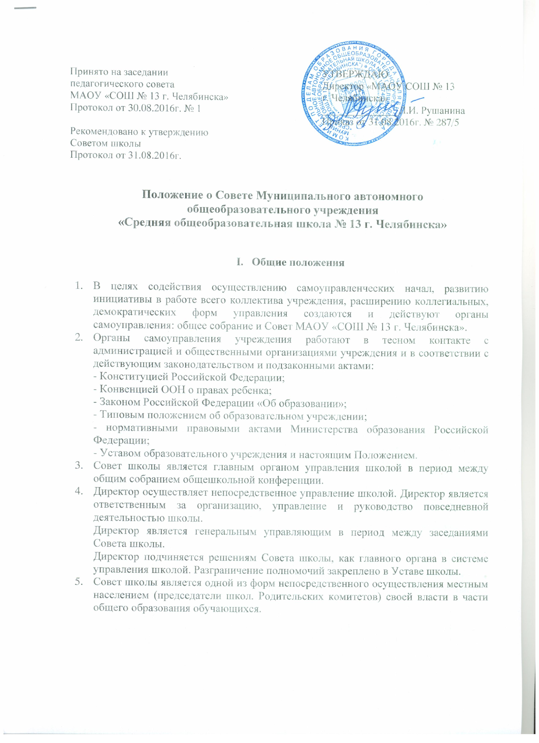  Принято на заседании  педагогического совета  МАОУ «СОШ № 13 г. Челябинска»  Протокол от 30.08.2016г. № 1  Рекомендовано к утверждению  Советом школы  Протокол от 31.08.2016г. |  | УТВЕРЖДАЮ  Директор «МАОУ СОШ № 13 г. Челябинска»  _______________Л.И. Рушанина  Приказ от 31.08.2016г. № 287/5

Положение о Совете Муниципального автономного
общеобразовательного учреждения
«Средняя общеобразовательная школа № 13 г. Челябинска»

- Общие положения

- В целях содействия осуществлению самоуправленческих начал, развитию инициативы в работе всего коллектива учреждения, расширению коллегиальных, демократических форм управления создаются и действуют органы самоуправления: общее собрание и Совет МАОУ «СОШ № 13 г. Челябинска».
- Органы самоуправления учреждения работают в тесном контакте с администрацией и общественными организациями учреждения и в соответствии с действующим законодательством и подзаконными актами:
- Конституцией Российской Федерации;
- Конвенцией ООН о правах ребенка;
- Законом Российской Федерации «Об образовании»;
- Типовым положением об образовательном учреждении;
- нормативными правовыми актами Министерства образования Российской Федерации;
- Уставом образовательного учреждения и настоящим Положением.
- Совет школы является главным органом управления школой в период между общим собранием общешкольной конференции.
- Директор осуществляет непосредственное управление школой. Директор является ответственным за организацию, управление и руководство повседневной деятельностью школы.
Директор является генеральным управляющим в период между заседаниями Совета школы.
Директор подчиняется решениям Совета школы, как главного органа в системе управления школой. Разграничение полномочий закреплено в Уставе школы.
- Совет школы является одной из форм непосредственного осуществления местным населением (председатели школ. Родительских комитетов) своей власти в части общего образования обучающихся.

- Задачи Совета МАОУ «СОШ № 13 г. Челябинска»

- Разработка Программы развития образовательного учреждения.
- Определение основных направлений Основной образовательной программы основного общего образования.
- Участие в определении компонента ОУ в части реализуемого государственного образовательного стандарта общего образования, профилей обучения, системы оценки знаний обучающихся в образовательном процессе.
- Участие в создании оптимальных условий для организации образовательного процесса в образовательном учреждении.
- Организация общественного контроля за охраной здоровья участников образовательного процесса, за безопасными условиями его осуществления.
- Содействие реализации миссии ОУ, направленной на развитие социального партнерства между участниками образовательного процесса и представителями местного сообщества.
- Согласование (утверждение) локальных актов образовательного учреждения в соответствии с установленной компетенцией.

- Функции Совета учреждения

- В период между собраниями в роли высшего органа самоуправления выступает Совет МАОУ «СОШ № 13 г. Челябинска».
- Совет МАОУ «СОШ № 13 г. Челябинска» включает в себя представителей участников образовательного процесса и иных лиц, заинтересованных в функционировании и развитии МАОУ «СОШ № 13 г. Челябинска».
- Совет МАОУ «СОШ № 13 г. Челябинска»:
  - разрабатывает изменения и дополнения в Устав МАОУ «СОШ № 13 г. Челябинска»;
  - принимает участие в разработке, рецензировании Основной образовательной программы начального, основного, среднего общего образования; осуществлении контроля за ходом выполнения ООО программы;
  - содействует привлечению внебюджетных средств для обеспечения деятельности и развития МАОУ «СОШ № 13 г. Челябинска»;
  - содействует организации и улучшению условий труда педагогических и других работников МАОУ «СОШ № 13 г. Челябинска»;
  - содействует организации конкурсов, соревнований и других массовых мероприятий МАОУ «СОШ № 13 г. Челябинска»;
  - содействует совершенствованию материально-технической базы, помещений и территории МАОУ «СОШ № 13 г. Челябинска»;
  - способствует выполнению основных направлений деятельности МАОУ «СОШ № 13 г. Челябинска» в соответствии с задачами, предусмотренными настоящим Уставом;
  - создает самодеятельные объединения.
- Порядок деятельности Совета МАОУ «СОШ № 13 г. Челябинска» регламентируется Положением о Совете МАОУ «СОШ № 13 г. Челябинска», утвержденным решением Совета МАОУ «СОШ № 13 г. Челябинска». Решения Совета МАОУ «СОШ № 13 г. Челябинска», принятые в пределах его компетенции и в соответствии с законодательством Российской Федерации, являются рекомендательными для всех участников образовательного процесса.
Заседания Совета МАОУ «СОШ № 13 г. Челябинска» проводятся не реже 1 раза в 2 месяца.
Решения Совета МАОУ «СОШ № 13 г. Челябинска» принимаются открытым голосованием. Решения Совета МАОУ «СОШ № 13 г. Челябинска» являются правомочными, если на его заседании присутствовало не менее 2/3 Совета и за них проголосовало не менее 2/3 присутствующих.
Решения Совета МАОУ «СОШ № 13 г. Челябинска», принятые в пределах его полномочий, являются обязательными для администрации и всех членов коллектива учреждения.

- Права Совета МАОУ «СОШ № 13 г. Челябинска»

- Член Совета МАОУ «СОШ № 13 г. Челябинска» может потребовать обсуждения любого вопроса, если его предложение поддержит треть членов Совета.
- Предлагать руководителю МАОУ «СОШ № 13 г. Челябинска» план мероприятий по совершенствованию работы образовательного учреждения.
- Заслушивать и принимать участие в обсуждении отчетов о деятельности родительского комитета, других органов самоуправления.
- Участвовать в организации и проведении общеучрежденческих мероприятий воспитательного характера для обучающихся.

- Ответственность Совета

- Выполнение своих обязанностей членам Совета МАОУ «СОШ № 13 г. Челябинска» на общественных началах.
- Соблюдение:
- законодательства Российской Федерации об образовании в своей деятельности.
- компетентности принимаемых решений.

